@LL3t4rgIA – Z generációs komédia a Vígszínházban
„A jövőm olyannyira kérdéses, hogy lassan már engem is érdekelni kezd, és ez nem csekélység.” Georg Büchner Leonce és Léna című komédiája két fiatal találkozásáról szól, akik unják, ami körülöttük van, elegük van abból, hogy a felnőttek megmondják nekik, mit kell csinálniuk, és nem kérnek a rájuk kényszerített életből. @LL3t4rgIA is erről a két kamaszról szól. Az érettségi évének nyomasztó terheit nyögik, tanáraik pedig próbálnak mindent megtenni, hogy felkészítsék őket arra a pillanatra, amikor kezükbe veszik a jövőjüket, a jövőnket. Az éretlen komédia a zések és a boomerek, vagyis Medveczky Balázs, Márkus Luca, Ötvös András, Kovács Patrícia, Gyöngyösi Zoltán, Waskovics Andrea, Borbiczki Ferenc, Karácsonyi Zoltán, Zoltán Áron, Igó Éva, Csapó Attila, Szász Júlia, Kovács Tamás, Böröndi Bence és Szabó Sebestyén László szereplésével, ifj. Vidnyánszky Attila rendezésében szeptember 20-tól látható a Vígszínházban.
Büchner mindössze 23 évesen írta meg Leonce és Léna című komédiáját, amelyben két fiatal úgy dönt, elmenekül a felnőtt élet felelőssége elől. @LL3t4rgIA az alapműből kiindulva, ifj. Vidnyánszky Attila és Németh Nikolett szövege, valamint a társulat improvizációi alapján született.
„Nem feltétlenül a Leonce és Lénával szerettünk volna foglalkozni, hanem egy témával, ami a mostani fiatalokat érinti. Ehhez kerestünk alapanyagot. Az alaptörténet és néhány fontos motívum, mint például a fiatalok melankóliája, apátiája kézenfekvő analógiát adott a z vagy az alfa generáció általunk is észlelt problémáira. Fontosnak éreztük, hogy kibontsuk ezeket, és olyan előadást hozzunk létre, ami a tizenévesek nyelvén beszél. Róluk, de nem csak nekik, hiszen igyekeztünk a többi generációnak is érthetővé és élvezhetővé tenni az előadást” – emeli ki ifj. Vidnyánszky Attila rendező.
@LL3t4rgIA az érettségi előtt álló fiatalokat megszólító témákat és problémákat dramatizálja, ennek megfelelően alakították ki a formanyelvét és kommunikációját is. A Z generáció számára természetes szlenget és az online kommunikációban használt digitális nyelvet is használja, emellett klasszikusabb formájú jelenetek is vannak az előadásban, amelyek teljesen más figyelmet igényelnek. Schnábel Zita díszlettervező egy olyan emblematikus környezetbe – egy tornaterembe – helyezte a történetet, amely nemcsak a fiataloknak, hanem valószínűleg a felnőtteknek is jóval többet jelent, mint a tornaórákhoz kapcsolódó élmények.
A darab középpontjában két olyan fiatal áll, akik nem akarják a társadalmi normák és a közösségi média által diktált életet élni.
„Két olyan fiatalt látunk, akik elvágyódnak abból a közegből, amelyben működniük kellene. Egyértelműen nem találják benne a helyüket. Látjuk a magányukat, a küzdelmeiket. Talán az a legszebb benne, hogy ez a két ember úgy talál egymásra, hogy ismerős lesz számukra a másik magányérzete. Egyszer csak felismerik, ugyanazt érzik. Rájönnek, a másik valami olyasmit fogalmaz meg, amit magukban már fogalmaznak egy ideje” – meséli a Lénát alakító Márkus Luca.
„Éreztem, hogy speciálisabb jelenlétet vár el ez a szerep tőlem a többi próbafolyamathoz képest. Egyfajta outsiderség lett úrrá rajtam. Szerep még sosem volt annyira közel ahhoz, mint amilyen én vagyok. Én is szeretek kicsekkolni a világból, nagy szabadság ez. Legalább annyira jó szabadság ez, mint amennyire nagy bizalmat kaptam Attilától. Azt is szeretem ebben az anyagban, hogy egyik generáció sincs véleményezve. A meg nem hallások, a meg nem értések vannak felmutatva” – teszi hozzá Medveczky Balázs, akit Leonce szerepében láthatunk.
Az előadásban a zenének is kiemelt szerepe van. Urbán Kristóf zeneszerző az eklektika jegyében állította össze a különböző stílusú elemeket: techno, klasszikus-, népzene, vagy a fiatalok számára jól ismert TikTok trendzenék is hallhatók lesznek. A darab Spotify lejátszási listájára fokozatosan kerülnek fel a dalok. @LL3t4rgIA partnerként, sőt, a témában kompetensebb félként kezeli a fiatal nézőket, akiktől nem a tanult, fegyelmezett viselkedést várják, hanem őszinte, zsigeri reakciót. Az előadásokra, melyek 800 Ft-os diákjeggyel is látogathatók, diákcsoportok és érettségi előtt álló, ballagó osztályok jelentkezését várja a teátrum szervezési irodája.
@LL3t4rgIA nyílt próba:
https://youtu.be/pCGH4C7yoLA?si=qGnwNT-xHekfqWGU
A @LL3t4rgIA Spotify lejátszási listája: https://open.spotify.com/playlist/2tyZZZWWFSXYgz4oA22uMO?si=8_b-bsUIQxS8WakbIFZbmA
Sajtókapcsolat:
- sajto@vigszinhaz.hu
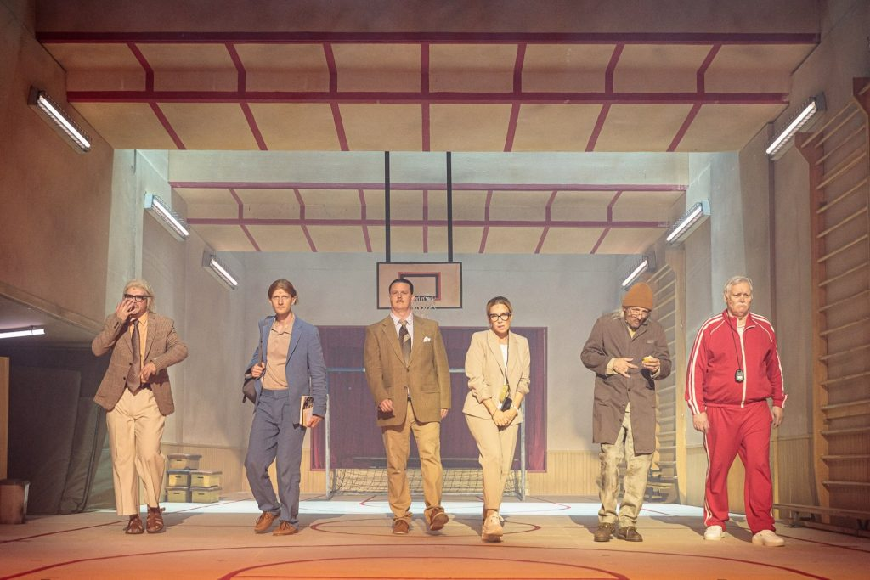 | © Vígszínház - Dömölky Dániel
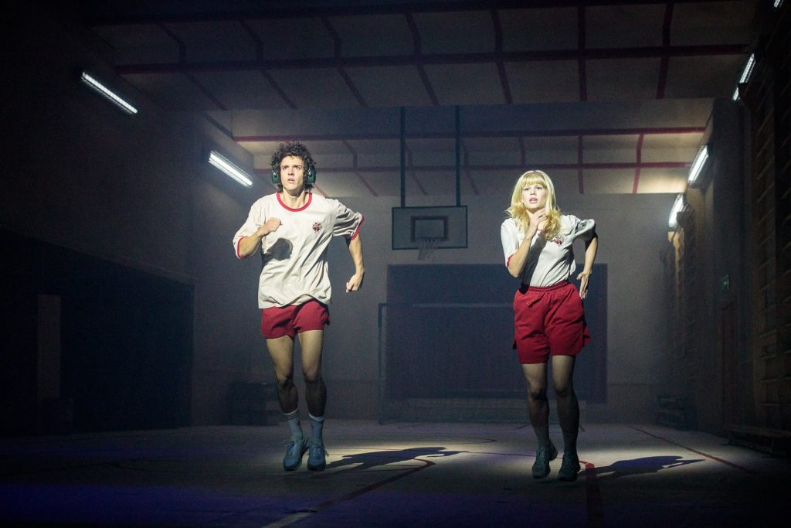 | © Vígszínház - Dömölky Dániel
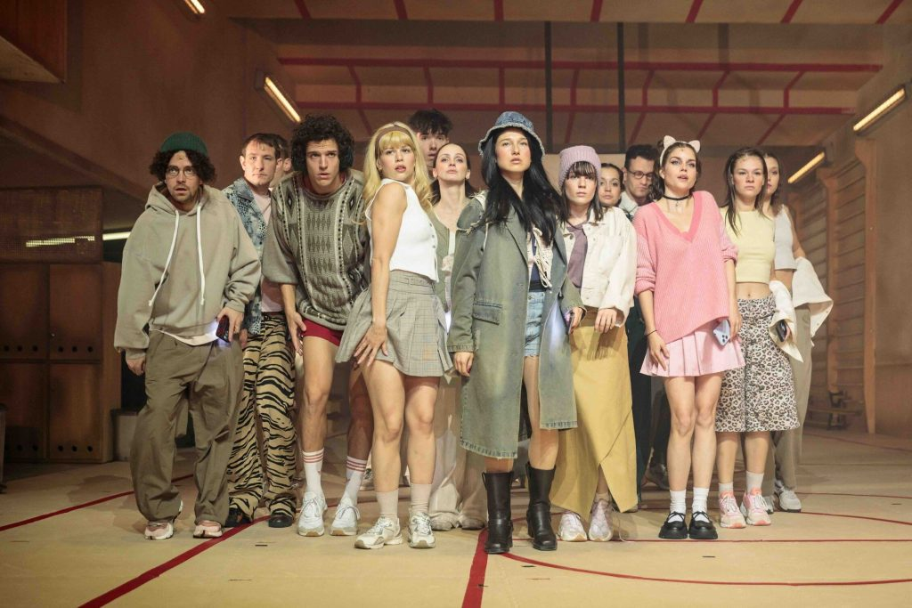 | © Vígszínház - Dömölky Dániel
Eredeti tartalom: Vígszínház
Továbbította: Helló Sajtó! Üzleti Sajtószolgálat
Ez a sajtóközlemény a következő linken érhető el:

